Etape 1 : Collaborer au magazine

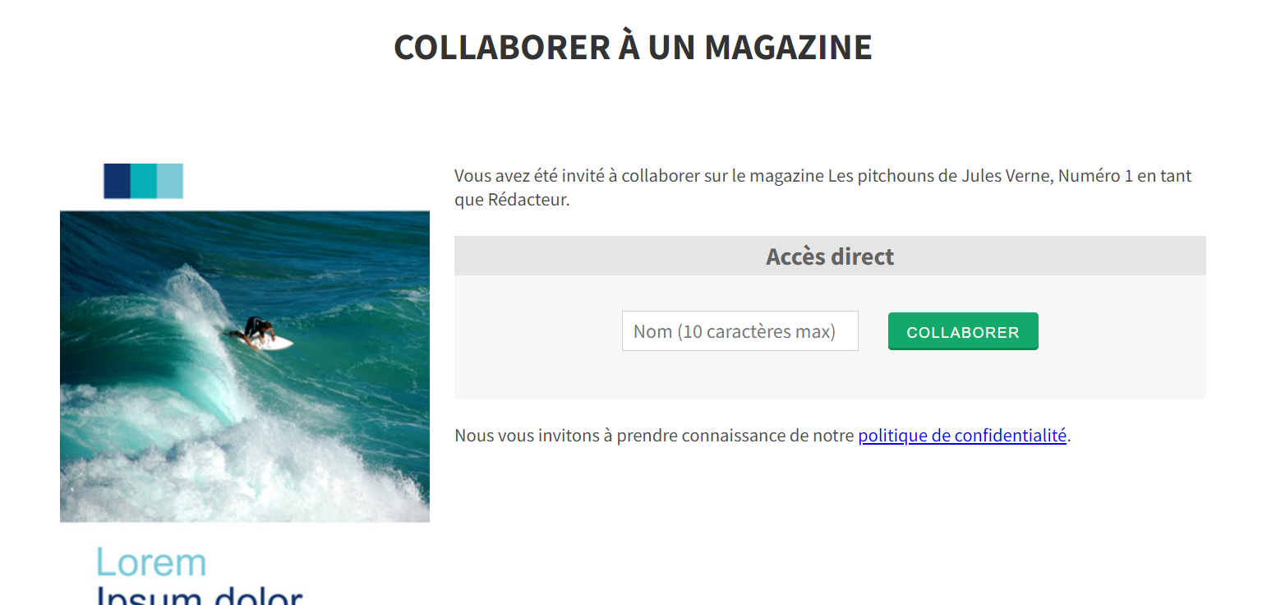
Après avoir cliqué sur l’icône de redirection dans le menu de la tablette ou de l’ordinateur, vous allez arriver sur cette page.

Vous ne pouvez entrer que 10 caractères pour le « Nom ».
Combinez les lettres de vos prénoms
Exemple : Loïc, Jade, Nicolas, Lucie => LoJaNiLu

/!\ Notez bien la combinaison des lettres et écrivez votre « nom de groupe » pour ne pas l’oublier.
Mon groupe est le numéro ………………
Mon nom de groupe est …………………………………………..

Etape 2 : Créer des pages et des articles

Mettre en page son magazine

À gauche, vous trouverez les différentes catégories de page disponibles (couverture, sommaire, article…) Pour chaque catégorie, vous avez plusieurs possibilités de mises en pages.
/!\ Au début, ne cliquez pas sur les pages « couverture », « sommaire » et « edito ».

Pour créer des articles, cliquez sur « Article ». Vous pouvez rajouter d’autres pages comme des « brèves », « portfolio » ou encore « visuel pleine page ».

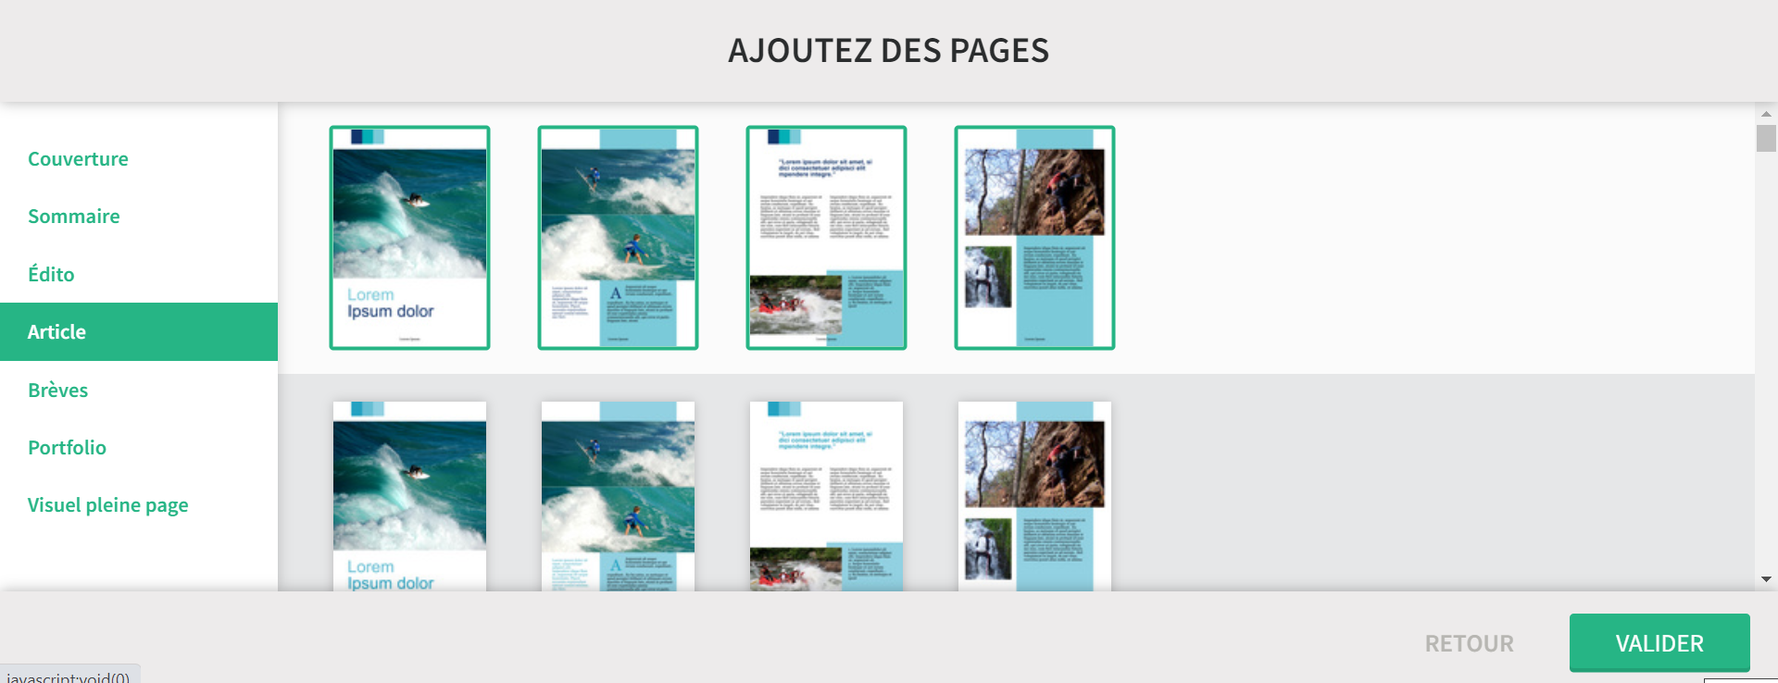
Afin de commencer à éditer le contenu de votre magazine, choisissez une ou plusieurs pages et cliquez sur le bouton “valider” en bas de page pour ouvrir la zone d’édition.
Tout au long de la création de votre magazine, vous pourrez continuer à ajouter ou supprimer des pages, grâce à ces onglets, situés dans la barre d’outils présente dans la vue d’ensemble du magazine.
Ajouter une page

Supprimer une page

Etape 3 : Editer les contenus

Les icônes d’édition (1)
Différentes options sont accessibles dans l’éditeur Madmagz. Ci-dessous un récapitulatif des différentes icônes et fonctions disponibles pendant l’édition de votre magazine :

Ne pas s’en servir
A la fin uniquement

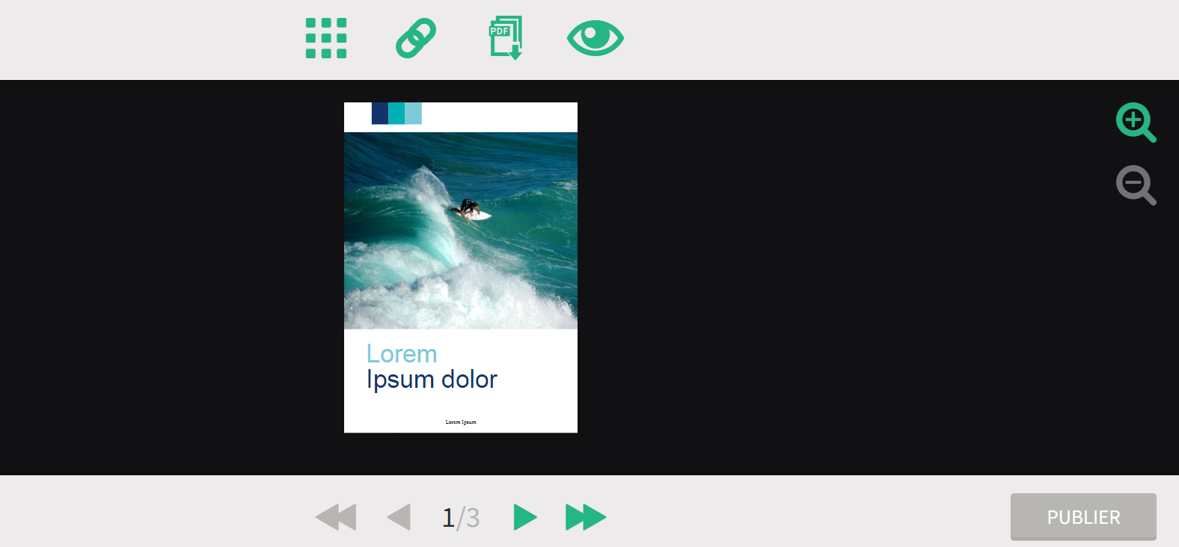

Quand je clique sur cette icône, j’arrive ici et je retrouve les pages créées.
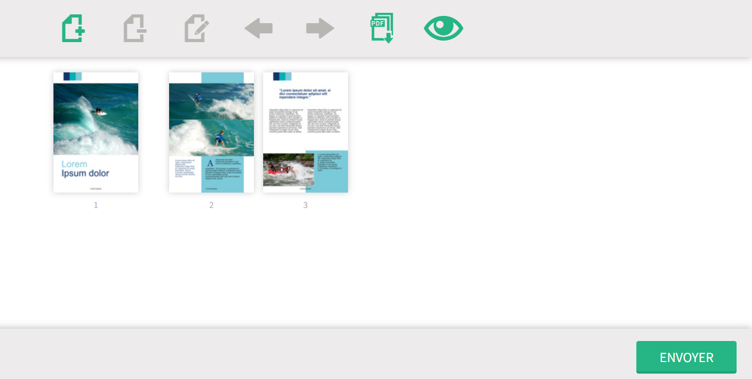

Pour modifier une page, je clique sur la page, puis je clique sur cette icône.

J’arrive ici.

Les icônes d’édition (2)
Ci-dessous les différentes icônes liées à l’édition dans la zone de travail. Pour utiliser ces fonctions vous devez sélectionner le texte.

Pour agrandir et zoomer.
Pour diminuer et dézoomer.

Vous allez pouvoir ajuster les différents éléments qui composent vos pages (titre, photos, textes etc…) Quand vous cliquez sur un élément (photo ou texte), les outils de modification apparaissent.

- Texte : police, taille pour l’ensemble de la zone de texte, gras, italique, couleur pour les texte sélectionnés….

- Image : afin de modifier une image et insérer celle de votre choix, un menu apparaît lorsque vous cliquez sur une image. Vous pouvez alors charger l’image de votre choix depuis votre ordinateur ou depuis internet.

Une fois l’image chargée, les pictogrammes ci-dessous vous indiqueront si la qualité de cette image permet une publication web uniquement ou une publication sur support web et print.

Etape 4 : Ajouter des interactions

Une fois votre magazine finalisé et publié, vous aurez la possibilité d’y ajouter des interactions.
des liens internet
des liens renvoyant vers d’autres pages du magazine
des vidéos (Youtube, vimeo)
du son (Soundclound)
des quiz (Google forms)
des présentations Slideshare / Prezi
des GIF animés
Pour rajouter des interactions, cliquez sur cette icône.

Puis, sélectionne la zone où tu veux rajouter ton interaction.

Etape 5 : Visionner et Envoyer
Pour visionner vos articles, en mode « magazine », cliquer sur cette icône.
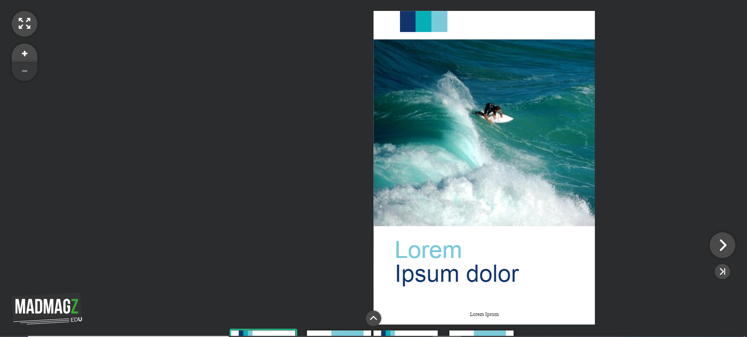
Vous arriverez alors sur la version « magazine » de vos articles que vous pourrez feuilleter.

Enfin, cliquez sur « Envoyer » pour transmettre votre travail à rédactrices en chef (les maîtresses).

Sélectionner le nombre de pages et cliquez sur « Envoyer ».

/!\ Une fois vos pages envoyées, vous ne pourrez plus les modifier dans l’immédiat. Il faudra demander à une des rédactrices en chef qu’elle vous renvoie les pages pour les corriger.

Etape 6 : Publication et impression

Etape réalisée par les rédactrices en chef

Missions des différents journalistes pour mettre en page le magazine numérique

Séance 6
Voici comment vous allez vous répartir le travail. Suivez bien les consignes.
Les maquettistes : vous avez deux missions.
- Tout d’abord, vous devez choisir les maquettes et le nombre de pages.
- Puis, laissez le magazine au rédacteur de votre équipe et attendez que le rédacteur et le reporter aient fini leurs travaux. Quand ils auront terminé, vous choisirez la police, la taille d'écriture et les couleurs.

Les rédacteurs : vous devez copier votre article au clavier dans l'emplacement réservé au texte, une fois que le maquettiste aura choisi la maquette et le nombre de pages.

Les reporters : vous allez intégrer les photos dans les zones réservées aux images une fois que les rédacteurs ont terminé de taper le texte.

Les présentateurs : pendant que le maquettiste réalise sa dernière mission, vous vous entrainez à lire plusieurs fois votre article en faisant attention à l'intonation, puis vous vous enregistrez avec la tablette. Quand vous avez fini, appelez-moi pour que je puisse héberger votre enregistrement sur une plateforme, comme ça on pourra l'intégrer à vos articles.

1) Levez la main quand vous avez terminé, pour que je puisse vérifier. Si je valide, vous pouvez cliquer sur « envoyer ».
2) Je revérifierai une dernière fois puis je vous renverrai vos articles. Les reporters vous devrez donc y intégrer des interactions (lien vers des sites internet, lien vers une vidéo, lien vers un enregistrement sonore…) en cliquant sur .
3) Quand le reporter a fini, visionnez tous ensemble vos articles en cliquant sur . Si vous êtes satisfaits de votre travail, vous pouvez cliquer sur « envoyer ».

